Przysłowiowa Polska

CZYTANIE
Na podstawie tekstu odpowiedz na pytania pełnymi zdaniami.
a) Które z przysłów najczęściej przywoływali ankietowani?
b) Ile procent wskazań miało przysłowie „Mądry Polak po szkodzie”?
c) Które z przysłów – „Gdyby kózka nie skakała, toby nóżki nie złamała” czy „Bez pracy nie ma kołaczy” było bardziej znane respondentom?
d) Jakie są cztery źródła przysłów?
e) Ile znaczeń ma każde przysłowie?

MÓWIENIE/PISANIE
Połącz dwie części każdego przysłowia, a następnie dopasuj właściwe wyjaśnienie.

- Kto pod kim dołki kopie, | - ten sam sobie szkodzi.
- Kto późno przychodzi, | - ten się w piekle poniewiera.
- Kto daje i odbiera, | - ten sam w nie wpada.

Nie należy odbierać podarowanych komuś rzeczy.
Jeśli ktoś działa na cudzą szkodę, może sobie zaszkodzić.
Kto się spóźnia, ponosi stratę.

Zadanie z podręcznika Nowej Ery Oglądam świat dla klasy V.

Rozszyfruj przysłowia i zapisz ich objaśnienie (ustnie objaśnij ich znaczenie):
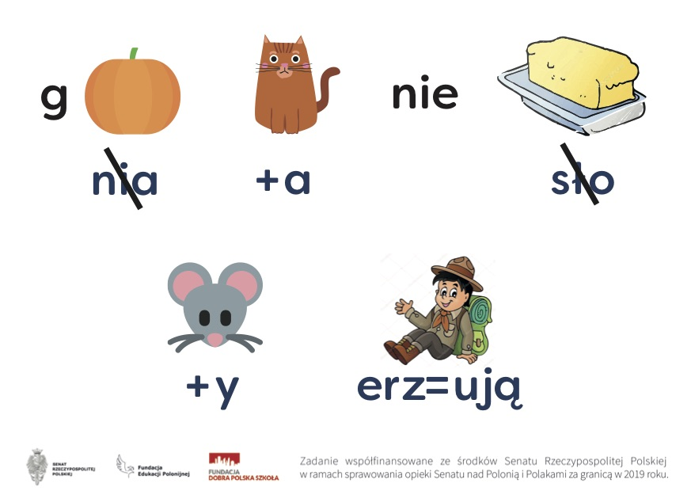

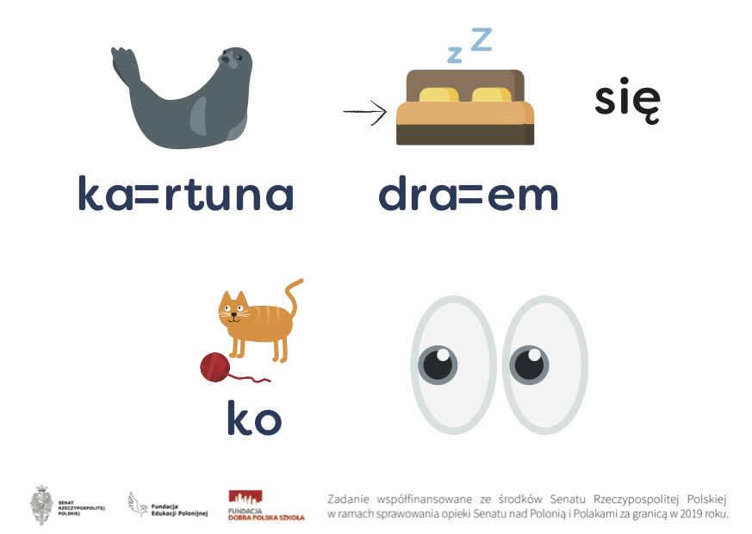

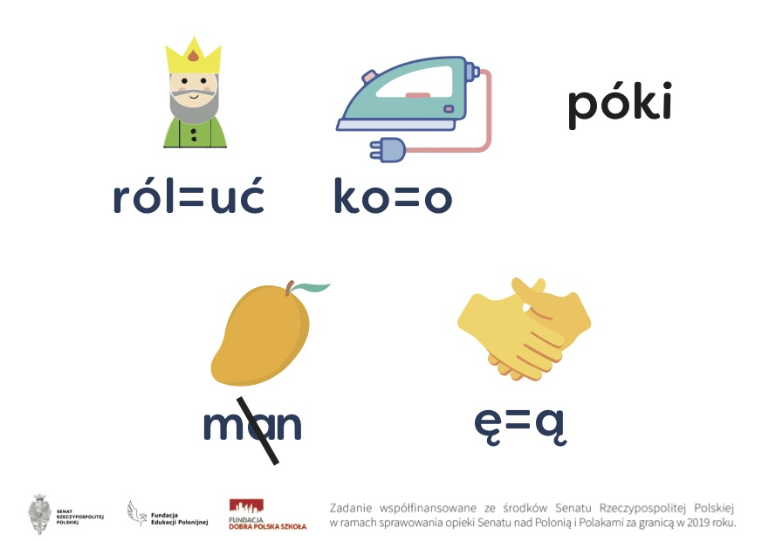
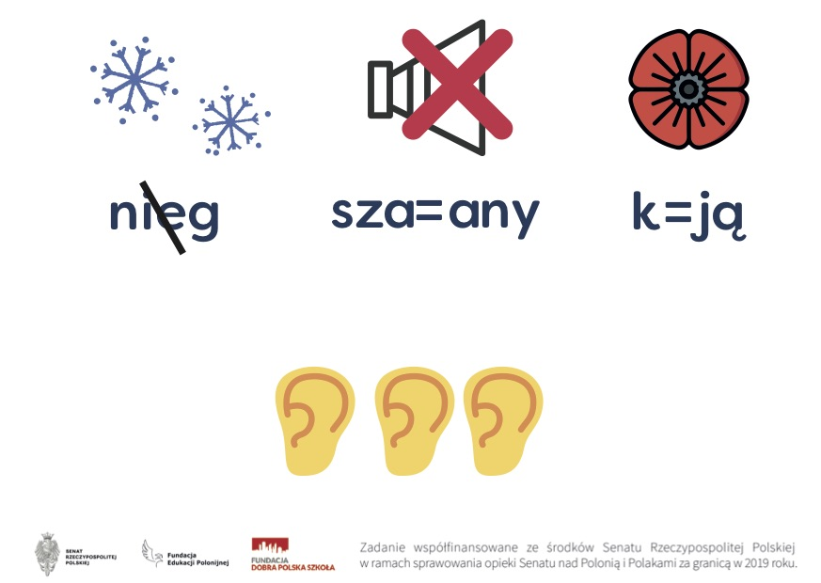

Źródło rebusów: http://www.polishbilingualday.com/language/pl/polskie-przyslowia-rebusy/

Opowiedz historyjkę ilustrującą wybrane przysłowie:
Apetyt rośnie w miarę jedzenia.
Darowanemu koniowi nie zagląda się w zęby.
Strach ma wielkie oczy.
Nie od razu Kraków zbudowano.
KOMPONENT JĘZYKOWY

Rozróżnianie zdań współrzędnie i podrzędnie złożonych.
Przeczytaj poniższe przysłowia. Wpisz – „W” obok wypowiedzeń złożonych współrzędnie i „P” obok wypowiedzeń złożonych podrzędnie.

Nosił wilka razy kilka, ponieśli i wilka.
Nie wszystko złoto, co się świeci.
Gdzie kucharek sześć, tam nie ma co jeść.
Kota nie ma, myszy harcują.
Czego Jaś się nie nauczy, tego Jan nie będzie umiał.

Zapisz objaśnienia podanych w tabeli przysłów. Nadaj im formę tych samych wypowiedzeń (współrzędnie lub podrzędnie złożonych) co pierwowzór.
....................................................................................................................................................................................................................................................................................................................................................................................................................................................................................................................................................................................................................................................................................................................................................................

PRACA PISEMNA
Julian Krzyżanowski pisał, że przysłowie to miniopowiadanie. Napisz opowiadanie, które będzie miało charakter pouczający lub objaśniało jakieś zjawisko (jak np. przysłowia o miesiącach: Kwiecień plecień, bo przeplata – trochę zimy, trochę lata).
....................................................................................................................................................................................................................................................................................................................................................................................................................................................................................................................................................................................................................................................................................................................................................................
....................................................................................................................................................................................................................................................................................................................................................................................................................................................................................................................................................................................................................................................................................................................................................................
.......................................................................................................................................................................................................................................................................................................

